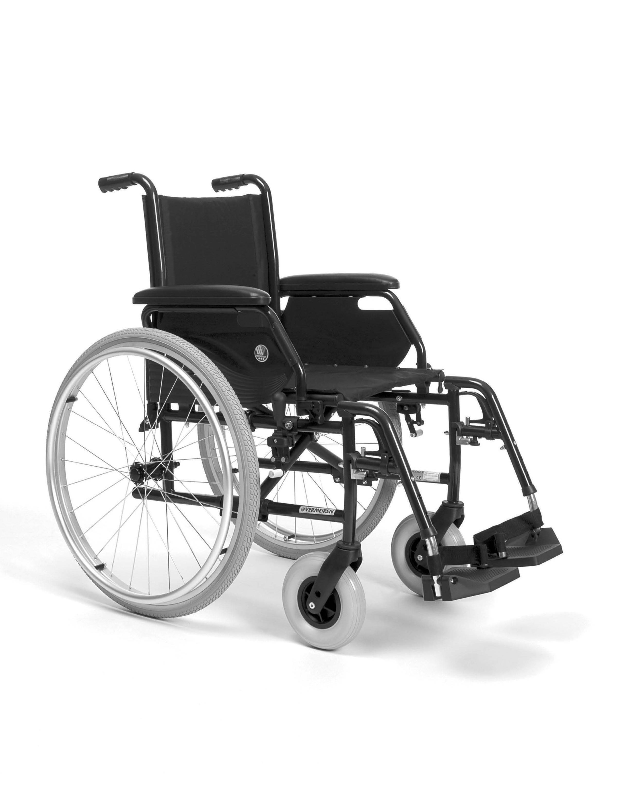 VERMEIREN
Jazz S50

N Á V O D K O B S L U Z E

Pokyny pro specializovaného prodejce
Tento návod k obsluze je součástí produktu a musí být součástí každého prodaného produktu. Verze: F, 2016-09
Všechna práva vyhrazena, včetně překladu.
Je zakázáno šíření jakékoliv části tohoto katalogu jakýmkoliv způsobem (tisk, kopie, mikrofilm nebo jiný způsob) bez písemného souhlasu vydavatele, nebo zpracování, duplikace či distribuce prostřednictvím elektronických systémů.

© Vermeiren GROUP 2016

Obsah
Úvodní slovo 2
- Popis produktu 3
  - Určení produktu 3
  - Technické údaje 4
  - Komponenty 5
  - Příslušenství 5
  - Vysvětlivky symbolů 5
  - Bezpečnostní pravidla 6
- Použití 6
  - Přenášení invalidního vozíku 6
  - Montáž zadních kol (pokud jsou dostupná) 7
  - Rozkládání invalidního vozíku 7
  - Montáž a demontáž podnožek 7
  - Ovládání brzd 8
  - Montáž a demontáž loketních opěrek 8
  - Přesun pacienta do a z invalidního vozíku 9
  - Správná poloha invalidního vozíku 9
  - Jízda v invalidním vozíku 10
  - Pohyb ve svahu 10
  - Překonávání schodů či obrubníků 10
  - Skládání invalidního vozíku 12
  - Demontáž zadních kol (pokud jsou dostupná) 12
  - Přeprava v autě 12
- Instalace a nastavení 13
  - Nástroje 13
  - Způsob doručení 13
  - Nastavení podnožek 13
  - Nastavení brzd 14
  - Výměna pneumatiky 14
- Údržba 15

Předmluva
Nejdříve ze všeho bychom Vám rádi poděkovali za Vaši důvěru vyjádřenou výběrem jednoho z našich invalidních vozíků.

Invalidní vozíky Vermeiren jsou výsledkem mnohaletého výzkumu a zkušeností. Během vývoje byl kladen důraz především na snadné a praktické použití invalidního vozíku.

Očekávaná životnost invalidního vozíku je silně ovlivněna poskytovanou péčí a údržbou vozíku.

Tento návod k obsluze Vás seznámí s provozem tohoto invalidního vozíku.

Dodržování uživatelských instrukcí a pokynů k údržbě je nezbytnou součástí záručních podmínek.

Tento návod obsahuje nejnovější verzi produktu. Společnost Vermeiren si vyhrazuje právo na změny bez povinnosti přizpůsobit či vyměnit předchozí dodané modely.

Pokud máte jakékoliv otázky, obraťte se prosím na Vašeho specializovaného prodejce.

Popis produktu

Určení produktu
Invalidní vozík je určen pro jedince s potížemi s chůzí nebo s nemožností chůze. Invalidní vozík je určen pro přesun 1 osoby.
Invalidní vozík je vhodný pro vnitřní i venkovní použití.
Uživatel může invalidní vozík pohánět sám nebo jej může tlačit asistent.
Různé typy montáže a příslušenství a modulární konstrukce umožňují plné využití osobami s následujícími postiženími:
    - ochrnutí
    - ztráta končetin (amputace dolní končetiny)
    - vada nebo deformace končetin
    - ztuhlé nebo poškozené klouby
    - srdeční selhání a špatný krevní oběh
    - narušení rovnováhy
    - kachexie (svalová slabost)
    - a také osobami s pokročilým věkem.

Při stanovení individuálních požadavků berte v úvahu následující:
    - velikost těla a hmotnost (max. 130 kg)
    - fyzický a psychický stav
    - podmínky obydlí
    - životní prostředí

Invalidní vozík by se měl používat pouze na povrchu, kde se mohou všechny čtyři kola dotýkat země, a kde je kontakt dostatečný pro rovnoměrné pohánění kol.
Doporučujeme si vyzkoušet používání na nerovném povrchu (dlažební kostky atd.), ve svahu, v zatáčkách a vyzkoušet si překonávání překážek (obrubníky apod.).
Invalidní vozík by se neměl používat jako žebřík, ani pro přepravu těžkých či horkých předmětů.
Při používání na rohožích, kobercích či volné podlahové krytině hrozí poškození této krytiny.
Používejte pouze schválená příslušenství od společnosti Vermeiren.
Výrobce není odpovědný za škodu způsobenou nedostatečným nebo nesprávným servisem nebo nedodržováním pokynů uvedených v tomto manuálu.
Dodržování pokynů týkajících se uživatele a údržby jsou v rámci záručních podmínek zásadní.
Zrakově postižené osoby mohou kontaktovat prodejce pro poskytnutí pokynů k použití.

Značka | Vermeiren
Adresa | Vermeirenplein 1/15, B-2920 Kalmthout
Typ | Manuální invalidní vozík
Model | Jazz S50
Maximální hmotnost uživatele | 130 kg
Popis | Min. |  |  | Max.
Celková délka s podnožkami | 1120 mm
Účinná šířka sedadla | 390 mm | 420 mm | 440 mm |  | 460 mm | 480 mm | 500 mm
Celková šířka (závisí na šířce sedadla) | 565 mm | 595 mm | 615 mm |  | 635 mm | 655 mm | 675 mm
Délka bez podnožek | 825 mm
Šířka při složení | 290 mm
Výška při složení | 935 mm
Celková hmotnost | 16,60 kg
Hmotnost nejtěžšího dílu | 8,05 kg
Hmotnosti dílů, které lze demontovat či odebrat | Podnožky: 1,80 kg;  Loketní opěrky: 1,80 kg;  Zadní kola: 4,95 kg
Statická stabilita z kopce | 15°
Statická stabilita do kopce | 10°
Statická boční stabilita | 15°
Překonávání překážek | 60 mm
Mezera u sedadla | 30 mm
Účinná hloubka sedadla | 450 mm
Výška povrchu sedadla na předním okraji | 500 mm
Úhel sedadla | 5°
Výška zádové opěrky | 420 mm
Úhel zádové opěrky | 0°
Vzdálenost mezi podnožkami a sedadlem) | 370 mm |  |  | 440 mm
Úhel mezi sedadlem a podnožkami | 7°
Vzdálenost mezi područkami a sedadlem | 220 mm
Přední poloha konstrukce loketních opěrek | 310 mm
Průměr poháněcí obruče | 535 mm
Horizontální poloha osy kol (odchylka) | 10 mm
Minimální rádius zatáčení | 1820 mm
Průměr zadních kol | 24"
Tlak pneumatik, zadní (hnací) kola | Max. 3,5 bar
Průměr řídicích kol | 200 mm
Tlak pneumatik, přední (řídicí) kola | Max. 2,5 bar
Teplota skladování a používání | + 5 °C |  |  | + 41 °C
Vlhkost při skladování a používání | 30 % |  |  | 70 %
Právo na technické změny vyhrazeno. Tolerované odchylky ± 15 mm / 1,5 kg / °.

Technické údaje
Technické údaje níže jsou platné pro invalidní vozík ve standardním nastavení.
Pokud se používají podnožky/loketní opěrky nebo další příslušenství, tabulkové hodnoty se změní.

Tabulka 1: Technické údaje Jazz S50

Invalidní vozík vyhovuje požadavkům uvedených v normách:
ISO 7176-8: Požadavky a zkušební metody na statickou únosnost, rázovou pevnost a únavovou pevnost.
ISO 7176-16: Odolnost čalouněných dílů vůči vznícení.

Komponenty

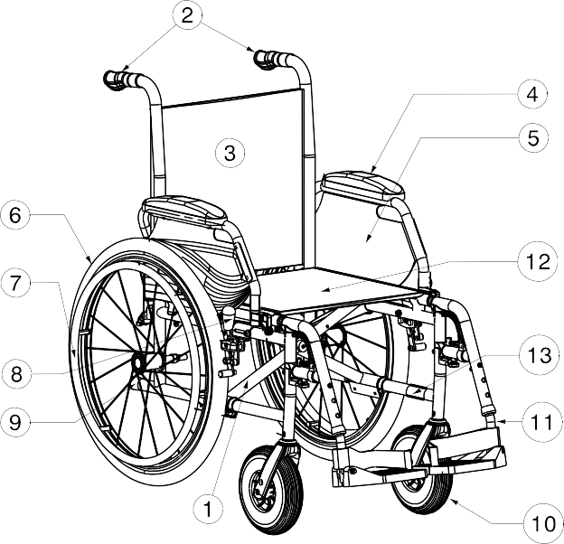1 = Kříž
2 = Madla
3 = Zádová opěrka
4 = Područky
5 = Područky
6 = Poháněcí kola (zadní kola)
7 = Poháněcí obruče
8 = Brzdy
9 = Patka proti překlopení
10 = Řídicí kola (přední kola) 11 = Podnožky
12 = Sedadlo
13 = Identifikační štítek

Příslušenství
Pro vozík Jazz S50 jsou dostupná následující příslušenství:
    - Cestovní kola (B86)
    - Područky (B05)
    - Bezpečnostní pás (B20)
    - Podložka (B23)
    - Rychloupínací prvek (B80)
    - Popruhy a pásy Neoflex (U01, U73, U74, U75, U76, U78, U79, U80)
    - Ovládání jednou rukou HEM2

1.5 Vysvětlivky symbolů
Maximální nosnost
Vnitřní a venkovní použití Maximální bezpečný svah
Shoda CE Označení typu
Není určeno pro použití jako sedadlo v motorovém vozidle

1.8 Bezpečnostní předpisy
(!) Pro předcházení zranění a/nebo poškození vašeho invalidního vozíku zajistěte, aby se žádné předměty a/nebo části těla nezachytily mezi paprsky hnacích kol.
(!) Před nasednutím a vysednutím z invalidního vozíku by měly být použity parkovací brzdy. Při nastupování a vystupování z invalidního vozíku nestoupejte na stupačky. Ty by se předem měly složit nebo zcela odklopit ven.
(!) Vyzkoušejte si chování invalidního vozíku při změně těžiště, například v mírném sklonu nahoru a dolů, v bočním svahu nebo při překonávání překážek. Požádejte o pomoc asistenta.
(!) Pokud chcete něco zvednout (předmět ležící před vámi, vedle vás nebo za invalidním vozíkem), neměli byste se naklánět příliš ven, aby se vozík nepřeklopil.
(!) Při pohybu dveřmi, průjezdy atd. se ujistěte, že máte po bocích dostatek prostoru, abyste se nezachytili nebo neporanili ruce či paže, a aby nedošlo k poškození invalidního vozíku.
(!) Vyhýbejte se například nekontrolované jízdě proti překážkám (schody, obrubníky, dveřní prahy atd.) nebo spadnutí z říms. Výrobce nemůže převzít odpovědnost za škodu plynoucí z přetížení, kolize nebo jiného nesprávného použití.
(!) Schody je možné překonávat pouze s pomocí druhé osoby. Pokud máte k dispozici nájezd, rampy nebo výtahy, použijte je.
(!) Při pohybu na veřejné silnici se na vás vztahují pravidla silniční dopravy.
(!) Při jízdě na invalidním vozíku byste neměli být pod vlivem alkoholu, stejně jako byste řídili jiné dopravní prostředky. To platí i pro jízdu ve vnitřních prostorách.
(!) Při cestování venku jízdu přizpůsobit počasí a dopravním podmínkám.
(!) Během přenášení invalidního vozíku jej nikdy nezvedejte za pohyblivé části (loketní opěrky, podnožky atd.).
(!) Pro lepší viditelnost při jízdě za šera noste co nejsvětlejší oblečení nebo oděvy s reflexními prvky a zkontrolujte reflexní prvky umístěné na bocích a na zadní straně invalidního vozíku.
(!) Buďte opatrní při zacházení s možnými zdroji požáru, jako jsou cigarety, protože mohou zapálit potahy sedadla a zádové opěrky.
(!) Invalidní vozík nikdy nepoužívejte jako sedadlo v automobilu nebo jiném vozidle.
(!) Nikdy nepřekračujte maximální povolené zatížení 130 kg.

Použití
Tato kapitola popisuje každodenní použití. Tyto pokyny jsou určeny pro uživatele a specializovaného prodejce.
Invalidní vozík je od Vašeho specializovaného prodejce dodáván kompletně sestavený. Pokyny pro specializovaného prodejce k sestavení invalidního vozíku jsou uvedeny v kapitole 3.

Přenášení invalidního vozíku
Nejlepší způsob pro přenášení invalidního vozíku je využít kola a vozík vézt. Pokud to není možné (např. v případě sejmutí zadních kol pro přepravu v automobilu),
pevně uchopte rám v přední části a madla. Pro uchopení invalidního vozíku nepoužívejte loketní opěrky ani kola.

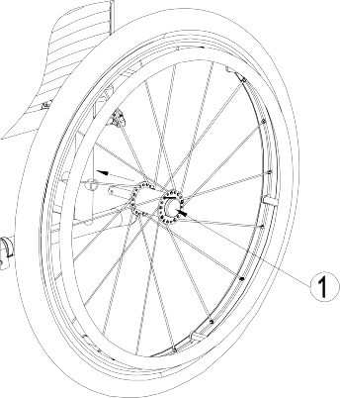Montáž zadních kol (pokud jsou dostupná)

- Uchopte zadní kolo a zmáčkněte tlačítko (1).
- Držte tlačítko stisknuté a nasaďte zadní kolo na osu, dokud se nezastaví.
- Uvolněte tlačítko (1).
- zkontrolujte bezpečné uchycení kola.

Rozkládání invalidního vozíku

(!) VÝSTRAHA: Riziko sevření – udržujte prsty mimo pohyblivé části invalidního vozíku.
- Postavte se za invalidní vozík.
- Pomocí madel otevřete invalidní vozík do maximální možné polohy.
- Postavte se před invalidní vozík.
- Zatlačte obě sedací trubky rámu dolů až do fixní polohy.

Montáž a demontáž podnožek

(!) VAROVÁNÍ: Nebezpečí zranění – před použitím zkontrolujte, že jsou podnožky bezpečně zajištěné.
(!) VÝSTRAHA: Nebezpečí sevření – při montáži a demontáži podnožek udržuje předměty mimo rozsah pohybu podnožek.
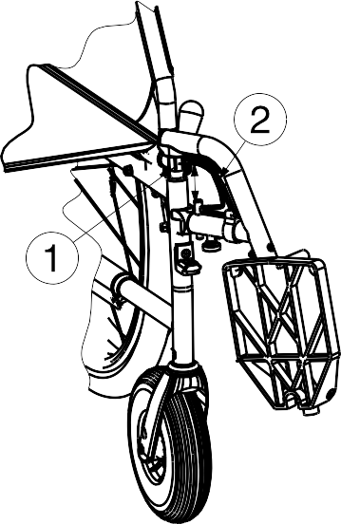Postup montáže podnožek je následující:
- Podržte podnožky příčně z vnější strany rámu invalidního vozíku a vložte čepičku trubice (1) do rámu.
- Otočte podnožky směrem dovnitř, dokud nezacvaknou.
- Sklopte stupačky dolů.

Postup demontáže podnožek:
- Zatáhněte za páčku (2).
- Vytočte podnožky do vnější strany od invalidního vozíku, dokud se neuvolní z vodicího prvku.
- Vytáhněte podnožky z rámu (1).

Ovládání brzd

(!) VAROVÁNÍ: Brzy neslouží ke zpomalování pohybu invalidního vozíku – brzdy používejte pouze pro zabránění před nežádoucím pohyby invalidního vozíku.
(!) VAROVÁNÍ: Správnou funkci brzd ovlivňuje opotřebení a
znečištění kol (voda, olej, bláto, ...) – před každým použitím zkontrolujte stav kol.
(!) VAROVÁNÍ: Brzdy jsou nastavitelné a mohou se opotřebovat – před každým použitím zkontrolujte stav brzd.
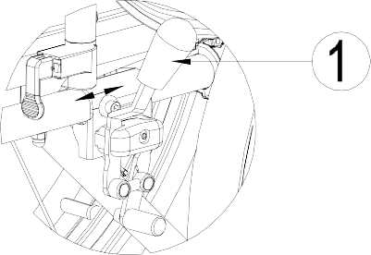Použití brzd:
- Zatlačte brzdové páčky (1) směrem vpřed až do zřetelného zacvaknutí.
(!) VÝSTRAHA: Nebezpečí neúmyslného pohybu – před uvolněním brzd se ujistěte, že se invalidní vozík nachází na horizontálním povrchu. Nikdy neuvolňujte obě brzdy současně.

Postup uvolnění brzd:
- Uvolněte jednu brzdu zatáhnutím páčky (1) směrem dozadu.
- Rukou podržte poháněcí obruč odbrzděného kola.
- Uvolněte druhou brzdu zatáhnutím páčky směrem dozadu.

Montáž a demontáž loketních opěrek

(!) VAROVÁNÍ: Nebezpečí zranění – před použitím zkontrolujte, že jsou loketní opěrky bezpečně zajištěné.
(!) VÝSTRAHA: Nebezpečí sevření – udržujte prsty a oděvy mimo spodní stranu loketní opěrky.

Loketní opěrky invalidního vozíku připevněte podle následujících pokynů.
- Vsuňte zadní trubici loketní opěrky do rámu vozíku (1) (obr. A).
- Ujistěte se, že je loketní opěrka dobře uchycena.
- Sklopte loketní opěrku směrem dopředu.
- Zatáhněte za páčku (2) na otvoru (3) nahoru (obr. B).
- 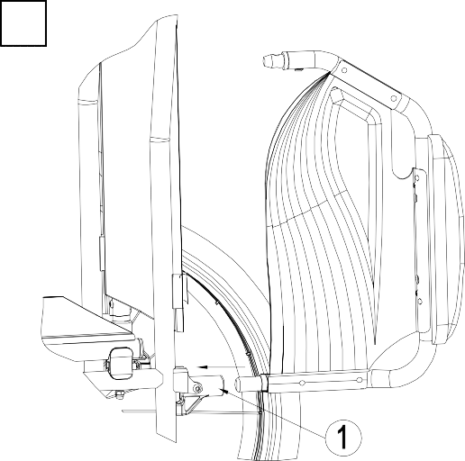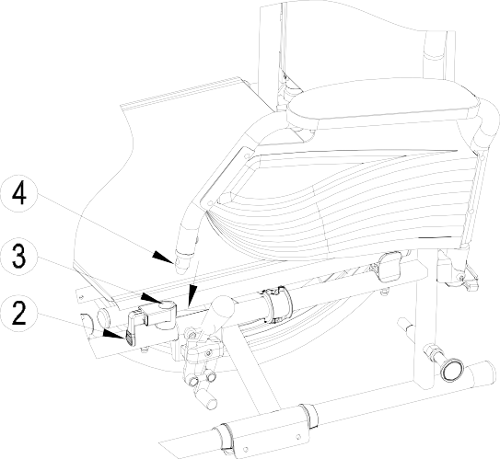Zacvakněte přední trubici loketní opěrky (4) do rámu vozíku (3) (obr. B).
A |  | B

Postup otevření a sejmutí loketní opěrky:
- Stiskněte páčku (2) a vytáhněte přední část opěrky (1) nahoru (obr. C).
- Odklopte loketní opěrku směrem dopředu.
- Pro sejmutí loketní opěrky stiskněte tlačítko a vytáhněte zadní část loketní opěrky z rámu vozíku (3) (obr. D).
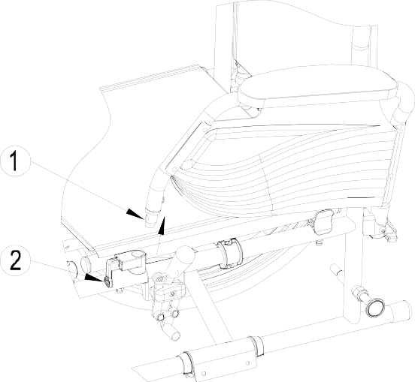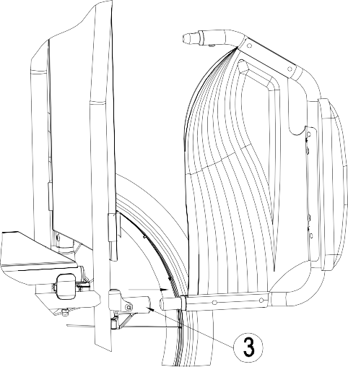C D

Přesun pacienta do a z invalidního vozíku

(!) VÝSTRAHA: Pokud nemůžete vykonat bezpečný přesun sami, požádejte někoho o pomoc.
(!) 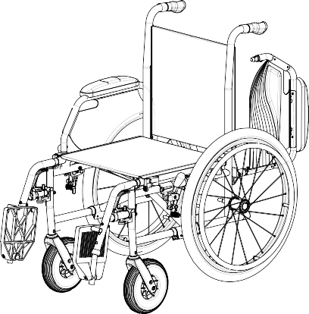VÝSTRAHA: Nebezpečí překlopení invalidního vozíku – nestoupejte na stupačky.

- Umístěte invalidní vozík co nejblíže k židli, gauči nebo posteli, ze které/na kterou má pacient nasednout.
- Ověřte, že jsou obě brzdy invalidního vozíku zajištěné.
- Odklopte stupačky směrem nahoru, aby se na ně nedalo našlápnout.
- Pokud přesun probíhá na boku invalidního vozíku, odklopte loketní opěrku na dané straně směrem nahoru (viz kapitola 2.6).
- Proveďte přesun na/z invalidního vozíku.

Správná poloha v invalidním vozíku
Doporučení pro komfortní používání invalidního vozíku:
    - Záda dejte co nejblíže k zádové opěrce.
    - Ujistěte se, že máte horní část nohou v horizontální poloze – v případě potřeby upravte délku podnožek (viz kapitola 3.3).

Jízda v invalidním vozíku

(!) VAROVÁNÍ: Riziko sevření – předcházejte zachycení prstů paprsky kola.
(!) VAROVÁNÍ: Nebezpečí sevření – opatrně projíždějte zúženými prostory (např. dveře).
(!) VAROVÁNÍ: Nebezpečí popálení – buďte opatrní při jízdě v teplém nebo studeném prostředí (slunce, extrémní chlad, sauny atd.) po delší čas a při dotyku – povrchy přijímají okolní teplotu.
- Uvolněte brzdy.
- Uchopte obě poháněcí obruče v jejich nejvyšší poloze.
- Nakloňte se vpřed a zatlačte poháněcími obručemi směrem vpřed až do natažených paží.
- Houpejte pažemi dozadu směrem k horní straně poháněcích obručí a pohyb opakujte.

Pohyb ve svahu

(!) VAROVÁNÍ: Kontrolujte svoji rychlost – ve svahu se pohybujte co nejpomaleji.
(!) VAROVÁNÍ: Berte na vědomí schopnosti vašeho asistenta – pokud váš asistent není dostatečně zdatný pro ovládání invalidního vozíku, aktivujte brzdy.
(!) VAROVÁNÍ: Nebezpečí překlopení – nakloňte se vpřed pro přesunutí těžiště dopředu za účelem získání lepší stability.
- 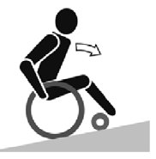Mějte zapnutý bezpečnostní pás, pokud je k dispozici u invalidního vozíku.
- Nejezděte příliš vysoko do svahu. Maximální sklony svahu (nahoru a dolů) jsou uvedeny v tabulce 1.
- Při jízdě ve svahu požádejte o pomoc asistenta.
- Nakloňte se vpřed pro přesunutí těžiště dopředu.

Překonávání schodů či obrubníků
    - Jízda z obrubníku nebo ze schodu dolů
Sjíždění nízkých obrubníků lze provést popředu. Ujistěte se, že se podnožky nedotknou země.
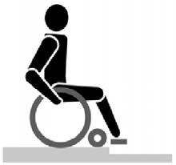Zkušený uživatel může překonávat malé schody nebo obrubníky sám.

(!) VAROVÁNÍ: Nebezpečí překlopení – pokud s vaším invalidním vozíkem nemáte dostatečné zkušenosti, požádejte o pomoc asistenta.
- Přeneste těžiště na zadní kola pro snížení zátěže na předních kolech.
- Sjeďte z obrubníku.

Vyšší obrubníky můžete překonat popředu s pomocí asistenta:
- Požádejte asistenta, aby invalidní vozík naklonil mírně dozadu.
- Sjeďte z obrubníku po zadních kolech.
- Postavte invalidní vozík zpět na čtyři kola.

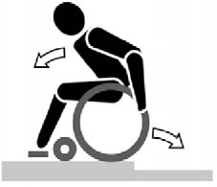Zkušený uživatel může vyšší obrubníky překonávat sám. Nejlépe to jde pozadu.
  - Otočte invalidní vozík zadními koly směrem k obrubníku.
  - Nakloňte se vpřed pro přesunutí těžiště dopředu.
  - Přibližte se s vozíkem k obrubníku.
  - Pomocí poháněcích obručí kontrolovaně sjeďte invalidním vozíkem z obrubníku.

    - Jízda do schodu nebo na obrubník.
Postup jízdy do schodu nebo na obrubník s pomocí asistenta:
      - 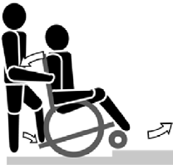Ujistěte se, aby se podnožky nedotkly obrubníku.
      - Požádejte asistenta, aby naklonil invalidní vozík směrem vzad, tak akorát, aby přední kola mohla najet na obrubník.
      - Nakloňte se dozadu pro přesunutí těžiště nad zadní kola.
      - Najeďte předními koly na obrubník.
      - Najeďte zadními koly invalidního vozíku na obrubník.

Na vyšší obrubníky se najíždí pozadu:
- Otočte invalidní vozík zadními koly směrem k obrubníku.
- Nakloňte se dozadu pro přesunutí těžiště nad zadní kola.
- Požádejte asistenta, aby s invalidním vozíkem najel na obrubník.
- Vraťte se do běžné polohy na invalidním vozíku.

Zkušený uživatel může obrubníky překonávat sám:

(!) VAROVÁNÍ: Nebezpečí překlopení – pokud s vaším invalidním vozíkem nemáte dostatečné zkušenosti, požádejte o pomoc asistenta.
- 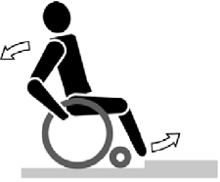Přijeďte k obrubníku.
- Ujistěte se, že se podnožky nedotknou obrubníku.
- Nakloňte se vzad a držte rovnováhu na zadních kolech.

- 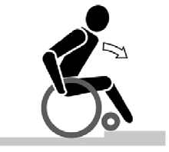Najeďte předními koly na obrubník.
- Nakloňte se vpřed pro získání větší stability.
- Najeďte zadními koly na obrubník.

Po schodech
K jízdě po schodech s invalidním vozíkem se vztahují následující pravidla:

(!) VAROVÁNÍ: Nebezpečí překlopení – při jízdě po schodech se vyžadují vždy 2 asistenti.
- Sundejte podnožky.
- Jeden asistent nakloní invalidní vozík mírně dozadu.
- Druhý asistent uchopí přední část rámu.
- Buďte klidní, vyvarujte se náhlým pohybům a své ruce mějte uvnitř vozíku.
- Po schodech jeďte po zadních kolech vozíku.
- Po zdolání schodů opět nasaďte podnožky.

Skládání invalidního vozíku

(!) VÝSTRAHA: Nebezpečí sevření – neumisťujte prsty mezi komponenty invalidního vozíku.
1. Složte nebo sundejte stupačky (viz kapitola 2.4).
- Uchopte sedadlo za přední a zadní část a vytáhněte jej.
- Zatlačte na madla pro úplné složení invalidního vozíku.

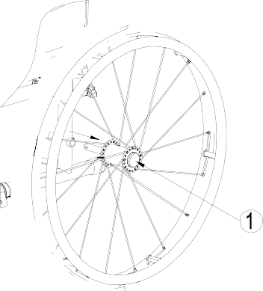Demontáž zadních kol (pokud jsou dostupná)
Pro usnadnění přepravy invalidního vozíku lze sejmout zadní kola:
    - Ujistěte se, že jsou brzdy deaktivované.
    - Položte invalidní vozík na bok tam, kde chcete sejmout kolo.
    - Stiskněte tlačítko (1) ve středu osy kola.
    - Vytáhněte kolo z rámu.

Přeprava v automobilu

(!) NEBEZPEČÍ: Nebezpečí zranění – invalidní vozík není vhodný pro použití jako sedadlo v motorovém vozidle.
(!) VAROVÁNÍ: Nebezpečí zranění – dohlédněte na to, aby byl invalidní vozík řádně uchycen, aby se předešlo zranění cestujících při nehodě či náhlém zabrzdění.
(!) VAROVÁNÍ: Nebezpečí zranění – pro zabezpečení invalidního vozíku a cestujícího NIKDY nepoužívejte stejný bezpečnostní pás.
Invalidní vozík nikdy nepoužívejte jako sedadlo v automobilu nebo jiném vozidle. Invalidní vozík musí být označen následujícím symbolem.

Pro přepravu invalidního vozíku v automobilu postupujte následovně:
- Sundejte podnožky a příslušenství.
- Bezpečně uložte nožní opěrky a příslušenství.
- Pokud je to možné, složte invalidní vozík a sundejte kola.
- Umístěte vozík do zavazadlového prostoru.
- Pokud prostor pro cestující a invalidní vozík NENÍ oddělený, upevněte rám vozíku bezpečně k vozidlu. Můžete použít bezpečnostní pásy vozidla.

3 Instalace a nastavení

Pokyny v této kapitole jsou určené pro specializované prodejce.
Vozík Vermeiren Jazz S50 byl navržen s minimálními možnostmi nastavení. Není tedy nutné skladovat náhradní díly navíc.
Pro nalezení nejbližšího servisního střediska nebo specializovaného prodejce kontaktujte nejbližší pobočku Vermeiren. Seznam poboček Vermeiren je uveden na poslední straně tohoto návodu.

(!) VAROVÁNÍ: Riziko nebezpečného nastavení – řiďte se pouze nastaveními uvedenými v tomto návodu.
(!) VAROVÁNÍ: Variace povolených nastavení může změnit stabilitu vašeho invalidního vozíku (naklonění dozadu nebo do boku).

Nářadí
Pro nastavení invalidního vozíku se vyžaduje následující nářadí:
    - Sada maticových klíčů ve velikostech 7 až 22
    - Sada imbusových klíčů ve velikostech 3 až 8
    - Křížový šroubovák

Způsob doručení
Balení s invalidním vozíkem Vermeiren Jazz S50 obsahuje:
    - 1 rám s loketními opěrkami, zadními a předními koly (výška sedadla 500 mm)
    - 1 pár podnožek
    - Nářadí
    - příručka
    - Příslušenství (volitelné)
    - Pumpa na pneumatiky

Nastavení podnožek
3.3.1 Délka podnožek

(!) 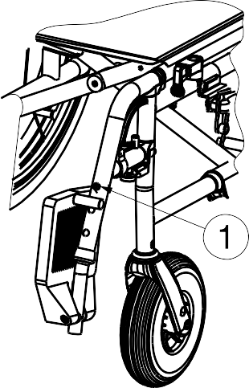VÝSTRAHA: Nebezpečí poškození – zajistěte, aby se nožní opěrky nedotýkaly země. Udržujte minimální vzdálenost 60 mm nad zemí.

Postup nastavení délky podnožek:
- Odšroubujte šroub (1).
- Nastavte požadovanou délku podnožek.
- Šroub (1) řádně utáhněte.

Nastavení brzd

(!) VAROVÁNÍ: Nebezpečí zranění – brzdy může nastavit pouze váš specializovaný prodejce.
Při nastavení brzd dodržujte následující pravidla:
- Nainstalujte kola podle kapitoly 2.2.
- Zatažením páčky (1) směrem dozadu odpojte brzdy (obr. A).
- Uvolněte šroub (2), aby brzdový mechanizmus mohl klouzat po vodicí liště (3). .
- Posuňte brzdový mechanizmus po vodicí liště (3) do požadované polohy (obr. B). Nastavení brzd musí být v rozsahu označeném čárkami (4) na brzdovém mechanizmu.
- Opět utáhněte šroub (2) (obr. B).
- Ověřte správnou funkci brzd.
- 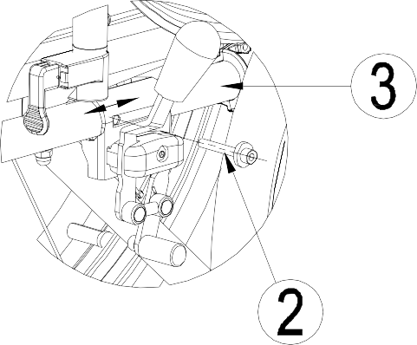Pokud je to nezbytné, zopakujte výše uvedené kroky až do správného nastavení brzd.

A |  |  | B
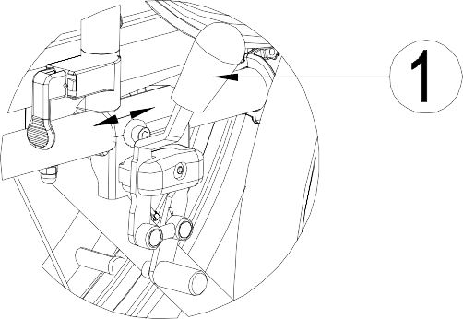

Výměna pneumatiky

(!) VÝSTRAHA: Nebezpečí poškození – při nesprávné manipulaci může dojít k poškození ráfku. Tyto činnosti přenechte raději odborníkovi.

POZNÁMKA: Vždy se ujistěte, že jsou kola dostatečně nafouknuté, protože to ovlivňuje jízdní vlastnosti.
POZNÁMKA: Neneseme žádnou odpovědnost za kola, která nebyla dodána výrobcem.
POZNÁMKA: Před sejmutím pneumatiky se v duši nesmí vyskytovat žádný vzduch.

Pokud chcete vyměnit pneumatiky nebo duše, berte na vědomí následující:
- Vypusťte všechen vzduch z duše.
- Vložte páku na pneumatiku mezi pneumatiku a ráfek.
- Pomalu a opatrně vytlačte pneumatiku ven. Tím vytáhnete pneumatiku přes okraj ráfku.
- Poté pohybujte pákou podél ráfku a pneumatika vyskočí.
- Nyní opatrně sundejte pneumatiku od ráfku a poté oddělte duši.

(!) VAROVÁNÍ: Nebezpečí poškození nebo zranění – při montáži pneumatiky se ujistěte, že nedojde ke skřípnutí žádných částí těla nebo předmětů mezi pneumatikou a ráfkem.
(!) VÝSTRAHA: Nebezpečí poškození – při nafukování pneumatik zkontrolujte správný tlak. Správný tlak je uveden na stěně pneumatiky.
(!) VÝSTRAHA: Nebezpečí poškození – používejte pouze nafukovací vybavení, které je v souladu s nařízeními a ukazuje tlak v barech, nebo použijte dodanou pumpu.

Neneseme žádnou odpovědnost poškození způsobené nafukovacím vybavením, které nebylo dodáno výrobcem.

POZNÁMKA: Pouze odborník může zaručit správnou montáž. Pokud tuto činnost nevykoná specializovaný prodejce, propadá nárok na záruku.

Před vložením nové vnitřní trubice:
Zkontrolujte lůžko ráfku a vnitřní stěnu pneumatiky z hlediska cizích předmětů a v případě potřeby je řádně očistěte. Zkontrolujte stav lůžka ráfku, obzvláště v okolí vzduchového ventilu.

Používejte pouze originální náhradní díly. Neneseme odpovědnost za poškození způsobené použitím neoriginálních dílů. Kontaktujte prosím svého specializovaného prodejce.
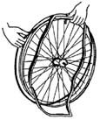Před umístěním ráfkového pásku na ráfek jej nejdříve přetáhněte přes vzduchový ventil. Poté lze ráfkový pásek snadno natáhnout. Ujistěte se, že jsou všechny hlavy paprsků překryty (v případě plastových kol není ráfkový pásek vyžadován).

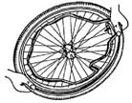Natlačte pneumatiku přes hranu ráfku, začněte u vzduchového ventilu. Mírně nafoukněte duši, aby byla kulatá a vložte ji dovnitř pneumatiky.

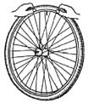Pokud duše pohodlně padne do pneumatiky bez jakýchkoliv přehybů (v případě přehybů vypusťte trochu vzduchu), tak můžete horní stranu pneumatiky pomocí obou rukou lehce zatlačit do ráfku, začněte u vzduchového ventilu.

Po celém obvodu na obou stranách pneumatiky se ujistěte se, že duše není skřípnutá mezi ráfkem a okrajem pneumatiky. Lehce zatlačte vzduchový ventil dovnitř a opět jej vytáhněte, abyste se ujistili, že je pneumatik v místě vzduchového ventilu umístěna správně.

Abyste se ujistili, že je kolo nahuštěné správně, přidejte pouze tolik vzduchu, aby bylo možné pneumatiku stlačit pomocí palce. Pokud se kontrolní linie na obou stranách pneumatiky nachází stejně daleko od ráfku, pak je pneumatika správně vycentrovaná. Pokud tomu tak není, vypusťte trochu vzduchu a polohu pneumatiky opravte.

Nyní lze pneumatiku nahustit na plný provozní tlak (viz maximální tlak!!) a nasadit čepičku na vzduchový ventil.

4 Údržba
Návod pro údržbu komfortních křesel najdete na webových stránkách společnosti Vermeiren: www.vermeiren.com.

SERVIS
Provedené servisy na manuálním invalidním vozíku:

Razítko obchodního zástupce:

Datum:
Razítko obchodního zástupce:

Datum:

Razítko obchodního zástupce:

Datum:
Razítko obchodního zástupce:

Datum:

Razítko obchodního zástupce:

Datum:
Razítko obchodního zástupce:

Datum:

Razítko obchodního zástupce:

Datum:
Razítko obchodního zástupce:

Datum:

Razítko obchodního zástupce:

Datum:
Razítko obchodního zástupce:

Datum:

- Pro úplný seznam provedených servisů a dodatečné technické informace prosím navštivte vašeho nejbližšího specializovaného prodejce. Více informací najdete na našich webových stránkách www.vermeiren.com.

Belgium Germany

N.V. Vermeiren N.V. Vermeiren Deutschland GmbH

Vermeirenplein 1 / 15
B-2920 Kalmthout
Fax: +32(0)3 666 48 94
web: www.vermeiren.be e-mail: info@vermeiren.be
Wahlerstraße 12 a
D-40472 Düsseldorf
Tel.: +49(0)211 94 27 90
Fax: +49(0)211 65 36 00
web: www.vermeiren.de
e-mail: info@vermeiren.de

France Austria

Vermeiren France S.A. Vermeiren Austria GmbH

Rue de l´Empire
Zone d’activités de Cadran
59133 Phalempin
Tel.: +33(0)3 28 55 07 98
Fax: +33(0)3 20 90 28 89
web: www.vermeiren.fr
e-mail: info@vermeiren.fr
Schärdinger Strasse 4
A-4061 Pasching
Tel.: +43(0)7229 64900
Fax: +43(0)7229 64900-90
web: www.vermeiren.at
e-mail: info@vermeiren.at

Italy Switzerland

Vermeiren Italia Vermeiren Suisse S.A.

Viale delle Industrie 5
I-20020 Arese MI
Tel: +39 02 99 77 07
Fax: +39 02 93 58 56 17
web: www.vermeiren.it
e-mail: info@vermeiren.it
Eisenbahnstrasse 62
3645 Gwatt (Thun)
Tel.: +41(0)33 335 14 75
Fax: +41(0)33 335 14 67
web: www.vermeiren.ch
e-mail: info@vermeiren.ch

Poland Spain / Portugal

Vermeiren Polska Sp. z o.o Vermeiren Iberica, S.L.

ul. Łączna 1
PL-55-100 Trzebnica
Tel: +48(0)71 387 42 00
Fax: +48(0)71 387 05 74
web: www.vermeiren.pl
e-mail: info@vermeiren.pl
Carratera de Cartellà, Km 0,5
Sant Gregori Parc Industrial Edifici A
17150 Sant Gregori (Girona)
Tel.: +34 972 42 84 33
Fax: +34 972 40 50 54
web: www.vermeiren.es
e-mail: info@vermeiren.es

Česká republika Výrobce

Vermeiren ČR S.R.O. Vermeiren GROUP

Nádražní 132
R.E.: Vermeiren GROUP, Vermeirenplein 1/15 - 2920 Kalmthout - Belgium – 2016-09- Návod k obsluze Jazz S50-vF
702 00 Ostrava 1
Tel.: +420 596 133 923
Fax: +420 596 121 976
web: www.vermeiren.cz
e-mail: info@vermeiren.cz
Vermeirenplein 1 / 15
B-2920 Kalmthout
Tel.: +32(0)3 620 20 20
Fax: +32(0)3 666 48 94
web: www.vermeiren.be
e-mail: info@vermeiren.be

